
Akademik Kadro

Anasayfa / Mühendislik ve Doğa Bilimleri Fakültesi / Eğitim / Akademik Kadro

Akademik Kadro
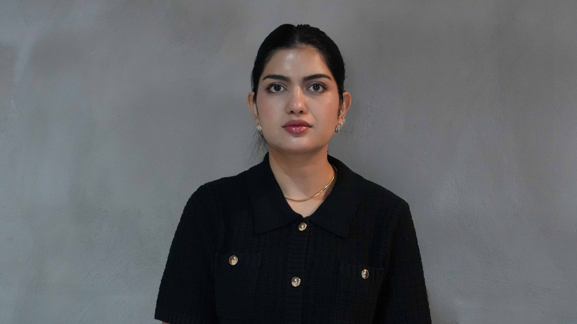
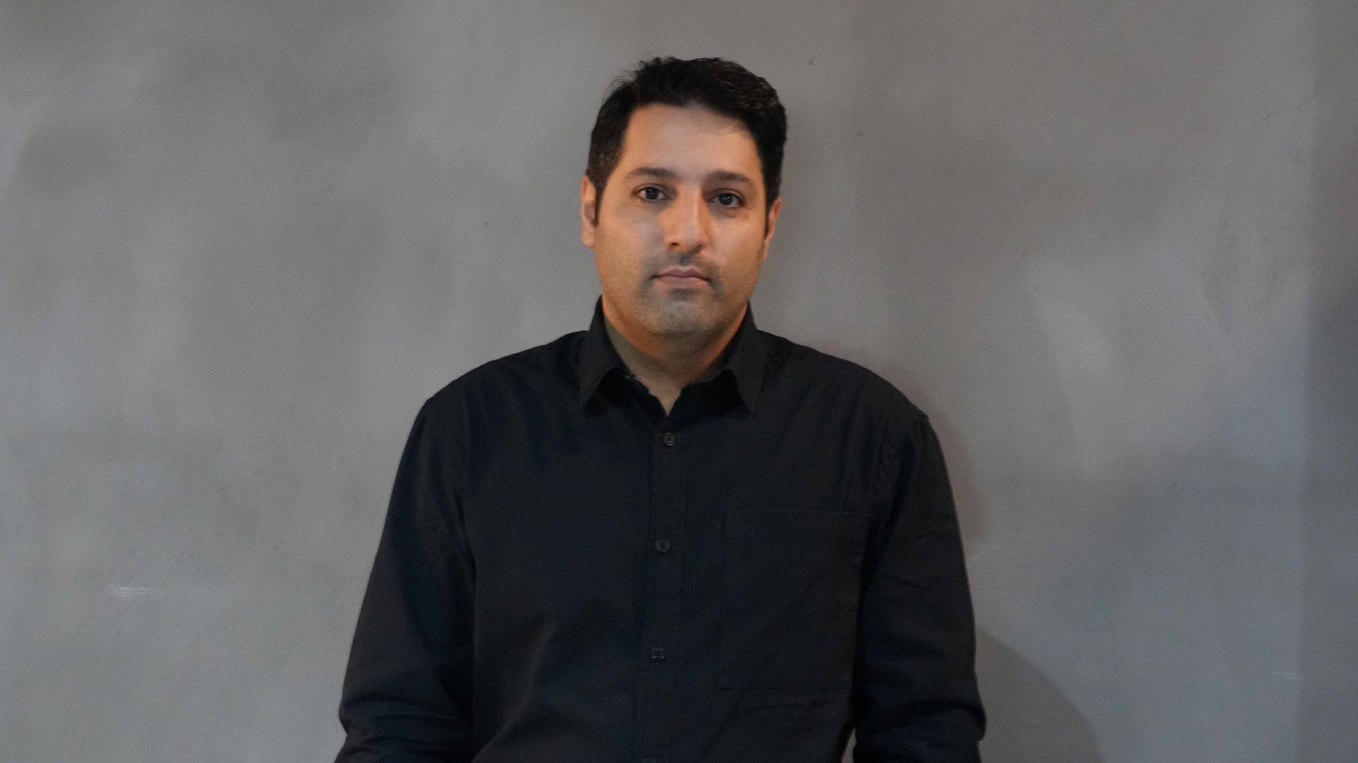
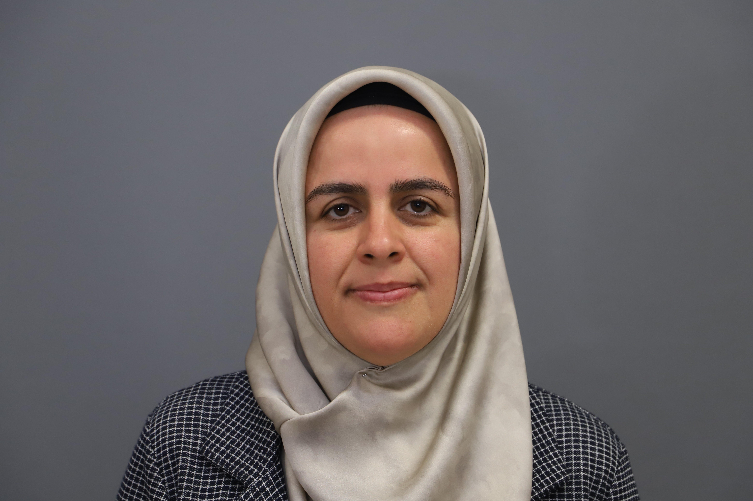
· Bilgisayar Mühendisliği
· Endüstri Mühendisliği
· İnşaat Mühendisliği
- Bilgisayar Bilimleri

Bölüm Başkanı
Dr. Öğr. Üyesi Fatima BHUTTA
Dr. Öğr. Üyesi Ali KAZEMİ NİARİ

Dr. Öğr. Üyesi Hatice GÜNER

CV Görüntüle 
CV Görüntüle
CV Görüntüle

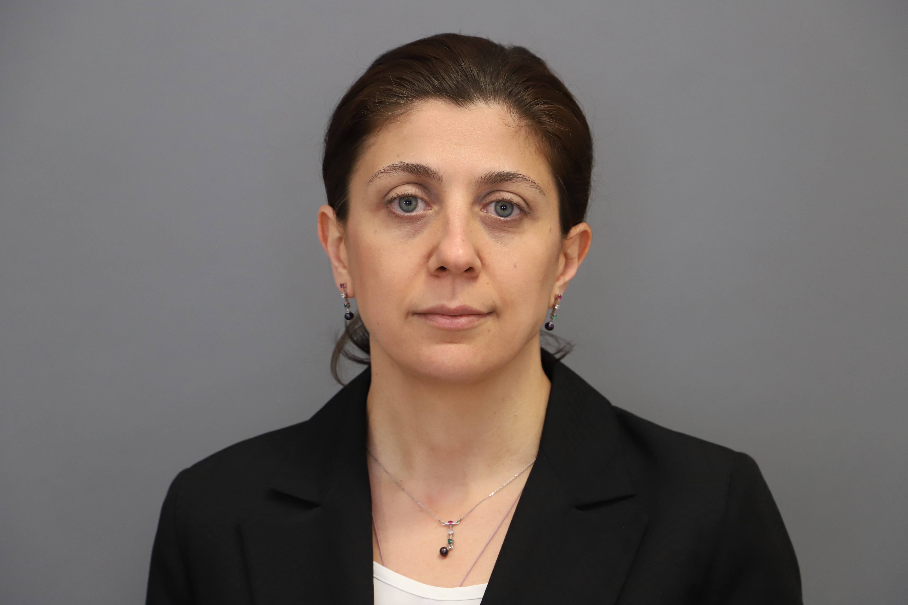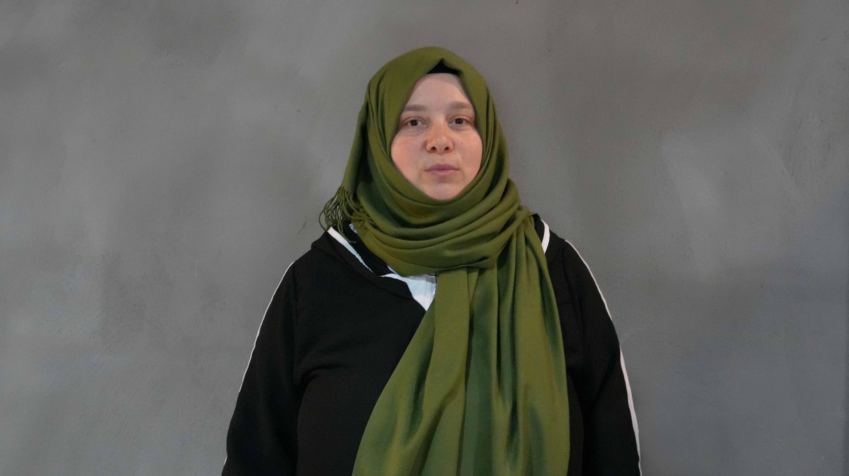

Dr. Öğr. Üyesi Ayla ÖZTÜRK

Dr. Öğr. Üyesi Saime TAPHASANOĞLU
Dr. Öğr. Üyesi Nurdane KALE

CV Görüntüle
CV Görüntüle
CV Görüntüle



Arş. Gör. Muhammed Yusuf BATUR

CV Görüntüle

· Yapay Zeka ve Makine Öğrenmesi
· Yapay Zeka ve Makine Öğrenmesi (İngilizce)
· Yarı Zamanlı Akademisyenler


Fakültemiz Yönetim
Eğitim Bölümler
Eğitim Öğretim Bilgi Sistemi G AKTS Bilgi Paketi Erasmus İmkanları
Akademik Takvim Akademik Kadro
Kalite

Linkler

Ders Programları İletişim



Çağrı Merkezi

444 29 17

T. 0212 866 01 01 - F. 0212 866 01 25
bilgi@rumeli.edu.tr





Üniversite +
Rumeli' de Hayat +
Aday Öğrenci +
Yardımcı Bağlantı +
Hızlı Erişim +

